**首页评价文档**

**一、**

**负责人选择首页：王淼源**

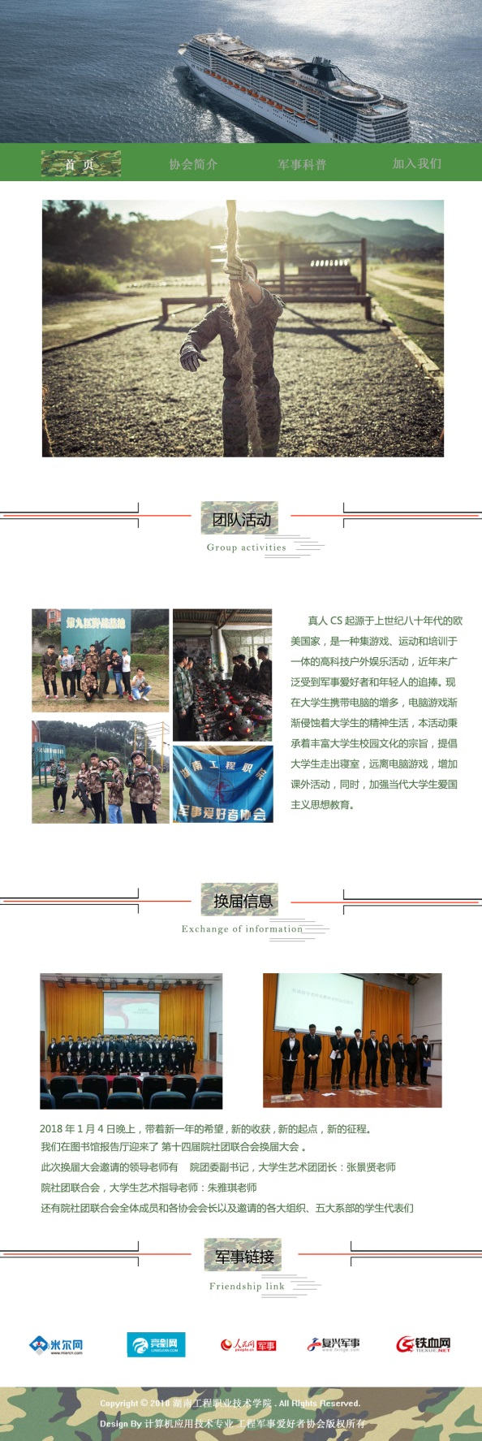

**优点：**

1. **内容全面，有突出团队，军事链接图标很好**
2. **界面有给人关于军事方面的感觉，细节比较完善**
3. **选取的素材也符合负责人想法**

**缺点：**

1. **banner图过大，占面积过大，需要修改**

**二、其他首页评价**

**夏灿：**

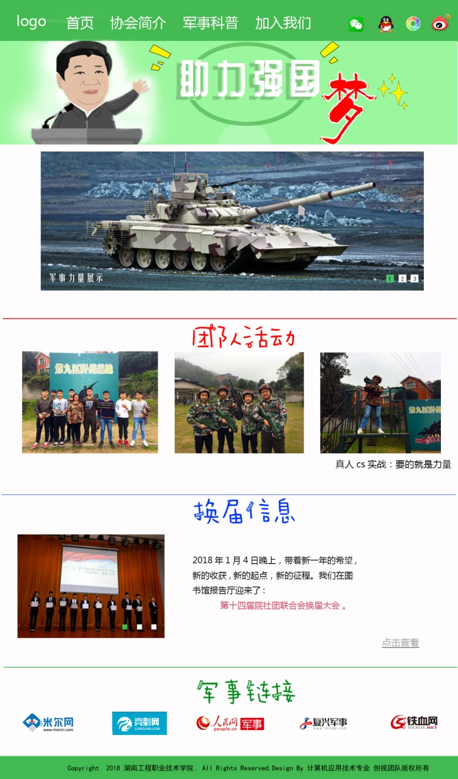

**优点:**

1. **军事链接做的很详细，图标更能让人清楚 所要链接的内容是什么**
2. **轮播图有达到负责人预期效果**

**缺点：**

1. **页面布局太简单，没有突出团队活动这个重点**
2. **看起来没有军事方面严肃，页面看起来过于轻松**
3. **没有负责人心里的效果，军事素材多一些会更好**

**董涵：**

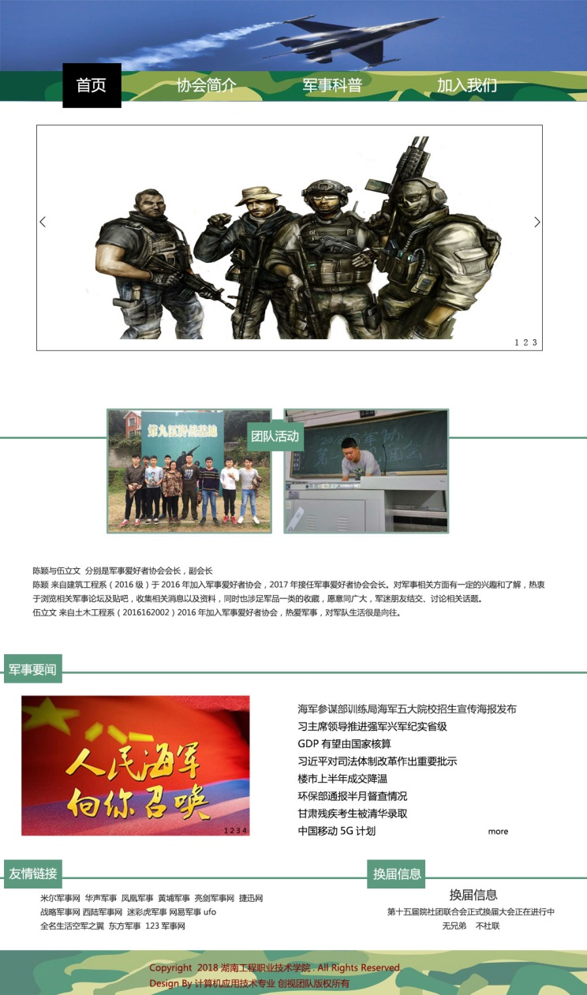

**优点：**

1. **军事素材负责人比较满意，顶部的图片选的比较好，有感觉**
2. **标题颜色符合负责人想法，以及底部的备案背景**

**缺点：**

1. **banner图占得面积太大，二分之一就好**
2. **布局简单，没有突出团队，很难找到重点**
3. **友情链接和换届信息太简单**

**王基跃:**

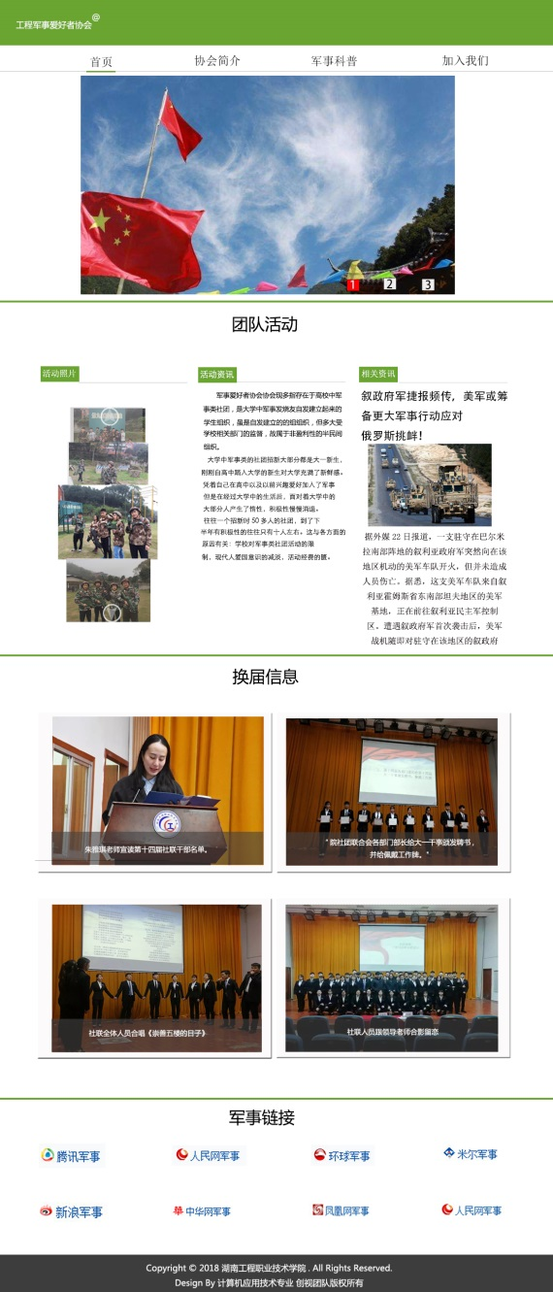

**优点：**

1. **军事链接做的很好，图文并茂**
2. **团队活动介绍的很清楚，占得比例较大**

**缺点：**

1. **布局太简单，没有特色，单调**
2. **换届信息的栏目比例过大，应着重突出团队活动**
3. **Banner内容应与军事相关**

**邬典：**

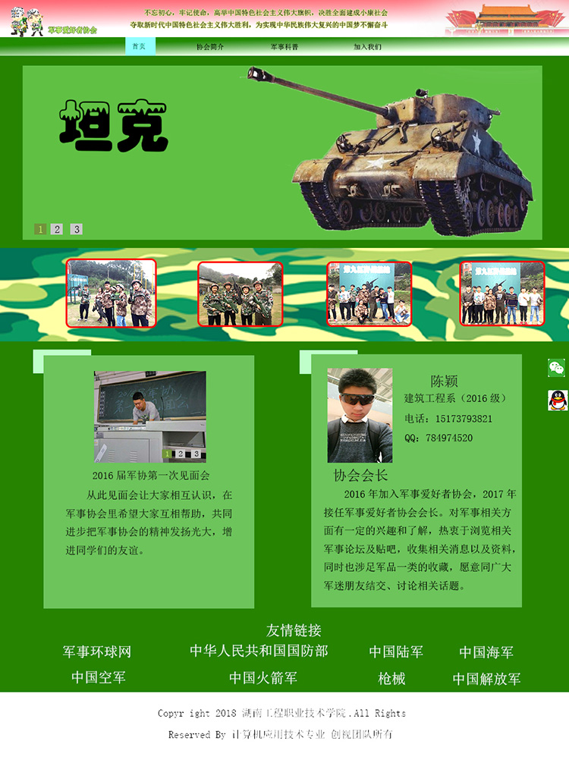

**优点：**

1. **团队活动轮播做的很好，需要着重体现**
2. **有做会长详细信息、第一次见面会信息**

**缺点：**

1. **整体色调过于偏绿，内容较少**
2. **banner较大,所占比例较多**
3. **细节很少，交互效果错位**